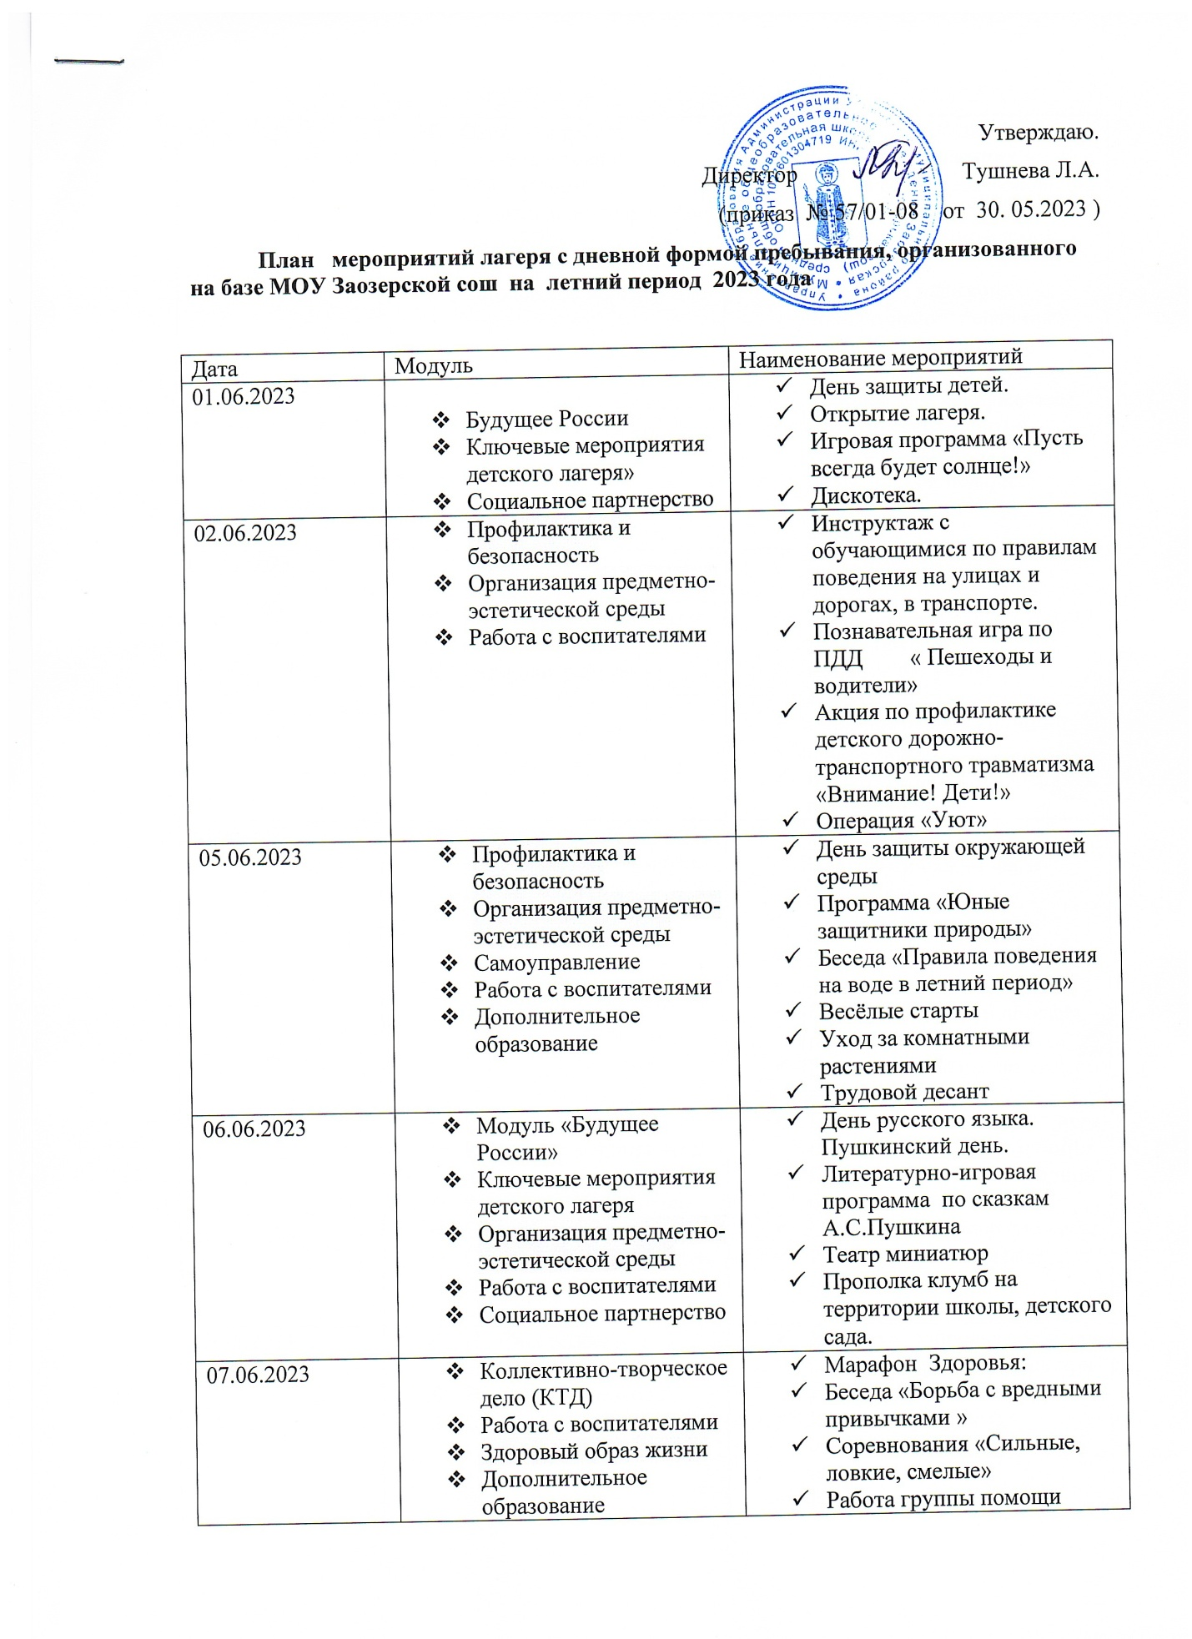
08.06.2023 | - Отрядная работа  - Профилактика и безопасность  - Коллективно-творческое дело (КТД)  - Работа с воспитателями  - Социальное партнёрство | - Тренировка по эвакуации несовершеннолетних из здания МОУ Заозерской сош в период организации лагеря с дневной формой пребывания.  - Отработка навыков использования первичных средств пожаротушения.  - Знакомство с пожарно-техническим вооружением.  - Практическое занятие «Правила оказания первой медицинской помощи».  - Благоустройство территории школы.
09.06.2023 | - Будущее России  - Ключевые мероприятия детского лагеря  - Отрядная работа | - Беседа по правилам безопасного поведения детей на железнодорожном транспорте  - Конкурс рисунков на асфальте.  - Игра-викторина «Лучший пешеход»  - Благоустройство спортивной площадки
13.06.2023 | - Будущее России  - Ключевые мероприятия детского лагеря  - Экскурсии и походы  - Профилактика и безопасность  - Социальное партнерство  - Дополнительное образование | - День России. Пратриотический час с мастер-классом «Я – росинка твоя, Россия»  - Всероссийский урок «Россия – страна возможностей»  - Конкурс рисунков «Россия – родина моя!»  - Подвижные игры на свежем воздухе
14.06.2023 | - Будущее России  - Ключевые мероприятия детского лагеря  - Здоровый образ жизни  - Экскурсии и походы  - Социальное партнерство  - Дополнительное образование | - Профилактическая игра «Вредным привычкам бой!»  - Беседа о правилах пожарной безопасности  - Экскурсия в пожарную часть  - Работа группы помощи
15.06.2023 | - Профилактика и безопасность  - Экскурсии и походы  - Социальное партнерство | - Минутки здоровья «Зелёная аптечка: первая помощь при укусах насекомых».  - Игровая программа - «Лесные репортажи с места событий»  - Игры на свежем воздухе  - Рейд «Уберём сами своими руками»
16.06.2023 | - Здоровый образ жизни  - Отрядная работа  - Коллективно-творческое дело (КТД)  - Работа с воспитателями  - Самоуправление | - Беседа «Друзья Мойдодыра и наше здоровье».  - Летняя скамейка «Лето на дворе – веселье детворе»  - Подвижные игры на спортивной площадке
19.06.2023 | - Отрядная работа  - Дополнительное образование  - Работа с воспитателями | - «Мы любим сказки» (игры, конкурсы и викторины по сказкам)  - Водно-сухопутные соревнования.  - Дискотека.
20.06.2023 | - Отрядная работа  - Здоровый образ жизни  - Коллективно-творческое дело (КТД)  - Работа с воспитателями | - Познавательная программа «Жалобная книга природы»  - Молодецкие забавы»  - Конкурс поделок «Умелые руки»  - Операция «Уют»
21.06.2023 | - Здоровый образ жизни  - Работа с воспитателями  - Самоуправление | - Час полезной информации «Что значит быть здоровым»  - Игры на детской площадке.  - Благоустройство обелиска погибшим воинам, могилы Александра Андрюшко.
22.06.2023 | - Социальное партнерство  - Отрядная работа  - Самоуправление | - День Памяти  - «Памяти павших будем достойны…» литературно-музыкальная композиция  - Работа группы помощи.
23.06.2023 | - Отрядная работа  - Работа с воспитателями  - Коллективно-творческое дело (КТД) | - Час истории «Дорогами наших побед»  - Краеведческая игра-путешествие «К тайнам природы»  - Экологический десант
26.06.2023 | - Здоровый образ жизни  - Самоуправление  - Дополнительное образование | - Викторина «Хочу всё знать»  - Подвижные игры на спортивной площадке  - Трудовой десант
27.06.2023 | - Будущее России  - Ключевые мероприятия детского лагеря  - Отрядная работа  - Социальное партнерство | - Закрытие лагеря.  - День молодёжи. Фестиваль дворовых игр «Капитаны нашего двора»  - Дискотека.

Начальник лагеря Репина В.А.

